El Festival de Invierno

### **TAdeP - 1C 2020 - Trabajo Práctico Grupal 2: Objeto/Funcional**

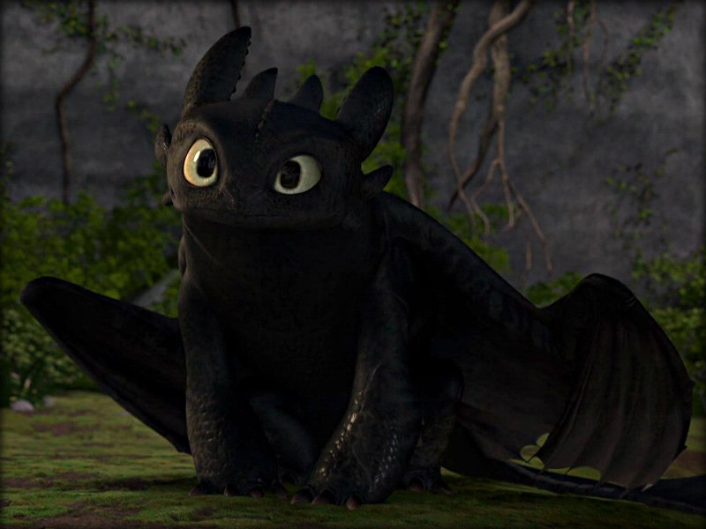

# Introducción

Nos ubicamos en la maravillosa ciudad de Berk donde nieva nueve meses y graniza los otros tres. Se acerca el festival de invierno y Estoico, el líder de los vikingos, nos necesita para crear un sistema que modele el torneo en sí. Después de todo: ¿Quién se va a poner a estudiar ingeniería en Berk si se tiene un DRAGON De mascota?

El festival de invierno es un torneo en el que participan los jóvenes vikingos y consta principalmente de tres tipos de postas: **Combate, pesca y carreras**.

De los **vikingos** conocemos su peso (en kg), velocidad (dado en km/h), barbarosidad y un nivel de hambre dado en porcentaje (0% es panza llena, corazón contento). El festival les permite llevar 1 ítem a cada uno, que podría perfectamente ser un arma que aumente el daño que puede producir en combate (para cada arma se indica el daño que produce, otro tipo de ítems no aportan daño extra).

**IMPORTANTE:** Este trabajo práctico debe implementarse de manera que se apliquen los principios del paradigma híbrido objeto-funcional enseñados en clase. No alcanza con hacer que el código funcione en objetos, hay que aprovechar las herramientas funcionales, poder justificar las decisiones de diseño y elegir el modo y lugar para usar conceptos de un paradigma u otro.

Se tendrán en cuenta para la corrección los siguientes aspectos:

* Uso de Inmutabilidad vs. Mutabilidad.
* Uso de Polimorfismo paramétrico (Pattern Matching) vs. Polimorfismo Ad-Hoc.
* Aprovechamiento del polimorfismo entre objetos y funciones y Orden Superior.
* Uso adecuado del sistema de tipos.
* Manejo de herramientas funcionales.
* Cualidades de Software.
* Diseño de interfaces y elección de tipos.

# Descripción General del Dominio

Un torneo consta de 3 postas principales:

* **Pesca**: en esta posta es mejor el competidor que más pescado logre cargar. Sabemos que un vikingo puede cargar un máximo de kilos de pescado equivalente al 50% de su peso + el doble de su barbarosidad. Luego de participar en una posta de pesca los vikingos incrementan 5% de su nivel de hambre.
* **Combate**: se considera mejor el competidor que más daño pueda producir (bien a la antigua). El daño de un vikingo se calcula como su barbarosidad + el daño que produce el ítem que lleva. Cuando un vikingo participa de un combate incrementa en 10% su nivel de hambre.
* **Carrera**: dados dos competidores, el mejor para una carrera es aquel que sea más veloz. Al participar de este tipo de posta los vikingos incrementan 1% de hambre por cada km de carrera.

Para este torneo estarán participando los siguientes vikingos:

* **Hipo**: que no tiene arma pero en vez de eso lleva un sistema de vuelo.
* **Astrid**: que tiene un hacha que aumenta el daño del que la lleva en 30 puntos.
* **Patán**: que tiene una maza que le suma 100 puntos de daño.
* **Patapez**: que es un chico muy inteligente pero poco deportivo. No puede participar en una posta si su hambre supera 50% y le da el doble de hambre que al resto participar de una posta. Por eso en vez de llevar un arma, lleva un ítem comestible que come cada vez que termina de participar en una posta bajando su nivel de hambre en el porcentaje que indique dicho ítem.

Los Dragones

Sabemos que los dragones vuelan a una velocidad equivalente a su velocidad base - su propio peso. La velocidad base normalmente es 60 km/h.

Inicialmente queremos contemplar las siguientes razas de dragones:

* **Furia nocturna**: Son dragones excesivamente veloces, levantan el triple de velocidad que la mayoría de los dragones. El daño que producen se indica para cada uno.
* **Nadder mortífero**: Producen un daño de 150.
* **Gronckle**: como sus alas no se desarrollan a lo largo de su vida, su velocidad base es la mitad que la del resto de los dragones y para colmo suelen ser bastante gorditos. Para compensar, el daño que realizan es 5 veces su peso.

Sin embargo montar un dragón no es algo que pueda hacer cualquiera. Existe un requisito básico para montar cualquier dragón; los dragones sólo puede cargar el 20% de su propio peso, de lo contrario no podrán remontar vuelo. Por eso un vikingo que pesa más que lo que puede cargar el dragón no podrá montarlo. Al resultado de una montura exitosa (o sea el vikingo con su dragón) le diremos **jinete**.

Como algunos dragones son más quisquillosos que otros, además podrían tener otros requisitos para poder montarlo que cada uno indique. En principio necesitamos contemplar los siguientes requisitos extra, pero podrían haber más eventualmente:

* Que la barbarosidad del vikingo supere un mínimo determinado.
* Que el vikingo tenga un ítem en particular. Por ejemplo, Chimuelo es un Furia nocturna que requiere que el vikingo tenga un sistema de vuelo como ítem.
* Los Nadder mortíferos, como son muy vanidosos, siempre tienen una segunda restricción básica y es que el daño que puede hacer un vikingo no supere el suyo.
* Los Gronckle en cambio, como son muy pesados, necesitan un vikingo que no supere un peso determinado para montarlos.

**Sabiendo esto queremos agregar a los jinetes como posibles competidores para una posta:**

* Un jinete puede cargar tantos kilos de pescado como diferencia haya entre el peso del vikingo y lo que puede cargar el dragón.
* El daño que puede realizar un jinete es la suma del daño del vikingo y de su dragón.
* La velocidad de un jinete es la velocidad del dragón menos 1 km/h por cada kilo que pese el vikingo.

Los vikingos que participan como jinetes en una posta sólo incrementan 5% de hambre independientemente de la posta a jugar (después de todo es el dragón el que hace todo el esfuerzo).

Torneo

Un torneo es el lugar definitivo donde los vikingos prueban su valor. Los torneos están compuestos por un conjunto de postas a realizar en cierto orden, y por un grupo de dragones disponibles para ser usados en las postas.

Cuando un grupo de vikingos se anotan a un torneo, van participando una a una las postas hasta que quede uno sólo en pie o hasta terminar todas las postas, cuando sucede cualquiera de las dos cosas se corona al ganador. En cada posta, los vikingos en orden de que tan bien les haya ido en la última posta (o si es la posta inicial por orden de llegada) pueden elegir si participar solos o como jinetes de un dragón, en el caso de que vayan como jinetes, el dragón deja de estar disponible para los demás vikingos

## Requerimientos

Se pide desarrollar los siguientes puntos:

1. El vikingo y su dragón

Obtener el jinete resultante de un vikingo y un dragón, el cual puede tener o no un resultado exitoso, dependiendo si puede montarlo. Importante: no deberían producirse efectos colaterales sobre el vikingo ni el dragón.

|  |
| --- |
| val vikingo : Vikingo = ???  val unDragon : Dragon = ???  val otroDragon : Dragon = ???  val jineteExitoso: **Jinete** = vikingo.montar(unDragon)  val jineteNoExitoso: **???** = vikingo.montar(otroDragon) |

Un jinete puede ser un participante de una posta, así como lo es también el vikingo sin montura.

1. Postas!

Hacer que varios participantes puedan participar en una posta, para esto hay que ver que participantes pueden participar de la posta, cada posta posee ciertos criterios de admisión que dependen del tipo de posta:

* Pesca: Puede existir o no un requerimiento de peso mínimo que debe levantar un participante
* Combate: Debe tener al menos un grado de barbaridad mínimo o un arma equipada para participar de esta posta
* Carrera: Puede requerir que el participante necesite una montura

Además debemos tener en cuenta que un competidor no puede participar en una posta si su nivel de hambre tras participar en la posta alcanzaría el 100%.

El primer subpunto en este caso es saber, dados dos participantes que pueden participar de una posta y la posta en cuestión, si cierto participante es mejor que el otro.

|  |
| --- |
| val vikingoQueProduceMuchoDanio : Vikingo = ???  val vikingoQueProducePocoDanio : Vikingo = ???  vikingoQueProduceMuchoDanio.esMejorQue(vikingoQueProducePocoDanio)(combate) should be(true) |

El segundo subpunto es hacer que varios participantes participen de una posta. Para esto se toman las siguientes premisas:

* Se descartan los vikingos que no puedan jugar en la posta según los pre-requisitos de ésta.
* Los participantes de la posta deberían sufrir los efectos que correspondan por haber competido.
* El resultado de la posta se da ordenado de mayor a menor según como les fue en la posta.

1. Mejor Montura

Saber a partir de un conjunto de dragones que un vikingo puede llegar a montar, como le conviene participar en una posta, que puede ser como jinete de un dragón o él solo. La manera en la que vaya a participar tiene que ser la que mejor puntuaría en una posta y tiene que cumplir los requisitos para participar en la misma. Además, si elige participar como jinete tiene que satisfacer las condiciones del dragón para ser montado.

1. El Torneo

Ahora solo resta el torneo, su creación y sus rondas. El torneo es en sí una serie de postas ya prefijadas con un conjunto de dragones disponibles a disposición de los participantes, del que puede resultar un ganador pero también puede que ningún participante sea capaz de soportar el desafío. Para jugar un torneo se necesitan las reglas según las cuales se va a jugar, y el torneo se desarrolla de la siguiente manera:

* Los participantes se preparan para la primer posta según las reglas y la juegan, luego se decide quienes avanzan a la siguiente también según las reglas.
* Se repite el proceso con la siguiente hasta que quede uno solo en pie o hasta que no hayan más postas.
* En caso de que quede solo un participante, este es el ganador del torneo y no se juegan más postas, por lo que aunque exista una posta en la que no pueda participar no le importa porque ya ganó.
* En caso de que se hayan finalizado todas las postas que comprendía el torneo y haya más de un jugador en pie, el ganador se decide según las reglas del torneo.
* En caso de que en algún momento queden todos los participantes descalificados, no hay ganador y se finaliza el torneo.
* En caso de que las postas que conforman el torneo poseen un requisito para entrar a ella, y solo califique uno, si el mismo supera la posta, será el ganador de la posta. Si ninguno pueda entrar a una posta, entonces no hay ganador.

1. Reglas de un torneo

El torneo sólo define la estructura de postas a jugar y los dragones disponibles. Las reglas de un torneo son las que efectivamente deciden **cómo los participantes van a preparase para una posta**, **quiénes se desempeñaron lo suficientemente bien para pasar a la siguiente** y **qué hacer en caso de terminar el torneo con varios participantes**. En principio queremos tener modeladas las siguientes reglas:

* Estandar: los participantes eligen la mejor montura de entre los dragones disponibles para participar en orden (elige el jugador que mejor le haya ido en la última posta o el primero que se haya inscripto, y al elegir un dragón ya no está disponible para los demás en esa posta), y la mitad de los participantes a los que mejor les haya ido en la posta son los que avanzan a la siguiente. Si quedan varios participantes al terminar todas las postas gana el que le haya ido mejor en la última.

Las siguientes son iguales a la estándar excepto en lo que se aclara explícitamente que se diferencian:

* + Eliminación: en vez de avanzar la mitad a la siguiente posta, avanzan todos excepto los últimos N, donde N se da en la regla.
  + Torneo inverso: es cómo el vanilla pero avanza la mitad a la que peor le haya ido y si terminan varios gana el que haya salido en último lugar en la posta final.
  + Con veto (ban) de dragones: como el vanilla pero de los dragones del torneo sólo están disponibles aquellos que cumplen cierta condición.
  + Con handicap: Igual que vanilla pero los jugadores eligen montura en el orden inverso, es decir, tienen prioridad para elegir aquellos que les haya ido peor en la última posta.
* Por equipos: ahora los vikingos pueden tener un equipo, y si un torneo se juega con esta regla, en vez de participantes individuales los que se inscriben al torneo son equipos. Un equipo es simplemente un conjunto de vikingos que compiten juntos y cada equipo cuenta como un participante del torneo. En una competición por equipos, participar en una posta implica que cada jugador de cada equipo elija un dragón (que al elegirlo deja de estar disponible para los otros) y participe individualmente de la posta. Para avanzar a la siguiente se elimina a la mitad de jugadores que peor les fue y los restantes se vuelven a agrupar en equipos para la siguiente ronda. Al final si quedan varios equipos gana el que tenga más jugadores, si hay varios se elige cualquiera arbitrariamente porque no siempre la vida es justa.